Муниципальное бюджетное общеобразовательное учреждение
«Средняя общеобразовательная школа №17»»
Г. Новомосковска, Тульской области

Интегрированный урок по математике и природоведению. Урок – путешествие на тему «Решение задач. Животные леса».

по УМК – «Школа России»

подготовила
учитель начальных классов
Мошарова Татьяна Ивановна

г. Новомосковск
2017

Интегрированный урок по математике и природоведению. Урок – путешествие на тему «Решение задач. Животные леса».
Цели урока:
А) Математические: учиться быстро считать в пределах табличного умножения и деления, решать задачи разных видов, уметь записывать решения разными способами, решать задачи повышенной сложности на логику, сообразительность, смекалку, способствовать решению заданий на опережающее развитие, поддерживать интерес к заданиям в течении урока.
Б) Природоведческие: приобщать учащихся к миру природы: решать проблемные фенологические задачи, поддерживать интерес к обучению и изучению животных леса, воспитывать доброе отношение к делам и заботам младших братьев человека.
Оборудование: компьютер, интерактивная доска, таблицы, схемы, иллюстрации животных, кроссворды, костюмы сороки, радиста, эмблемы всех членов экипажа, рисунки, зимняя икебана, аудиозапись.
Ход урока.
- Организационный момент.
- Вступление. Краткое сообщение о задачах урока:
– Сегодня у нас необычный урок. Мы с вами совершим путешествие вот на этом прекрасном самолёте любезно предоставленным российской фирмой Аэрофлота. Наш класс- экипаж отправляется в полёт в полном составе. На борту самолёта: командир, штурманы, бортинженеры, радист, помощник командира, бортпроводница. На самолёте действует электронно-вычислительный центр, находится группа экологов, которым поручено выполнить некоторые работы, связанные с исследованием окружающей среды. Конечный пункт нашего путешествия: приземлиться в заданном квадрате – лесная поляна «Зимняя фантазия». Во время полёта каждый из членов экипажа будут друг к другу милосердны, отзывчивы, внимательны, чутки, сознательны , любезны, честны, сердечны, доброжелательны, дружны.
- 1)«Курс полёта».
-Итак, курс полёта «зашифрован». Нужно решить данные примеры. Определить курс полёта приглашаются штурманы:
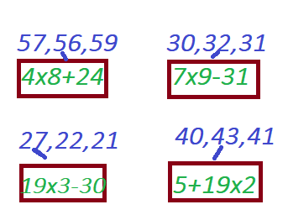
- Командир самолёта: «Курс полёта выбран правильно».
2) Устный счёт :
А) Игра «Цепочка»
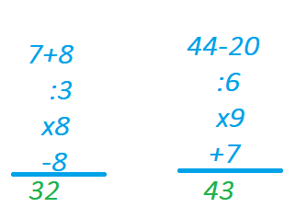
Б) Раздели числа на две группы:
15,24,25,28,30,32,35,36,40.
- А) чётные: 24,28,30,32,36,40.
Б) нечётные: 15,25,35.
2) А) делятся на 5: 15,25,30,35,40.
Б) не делятся на 5 : 24,28,32,36.
3) - Каждое число замени суммой двух меньших чисел и в таблице найди букву, запиши, прочитай.
-« Я весь день ловлю жучков, уплетаю червячков. В тёплый край не улетаю, здесь под крышей обитаю».
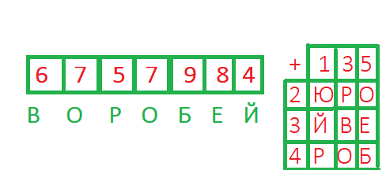
-Кто не знает шустрого воробья? Везде можно встретить его. Он живёт всегда поближе к дому человека, особенно зимой. Почему? - Чем помогаете вы птицам в это трудное время года?
4) – Ребята, все вы прекрасно знаете героев любимого мультфильма «Ну, погоди!» - Волка и Зайца. Давайте ещё больше полюбим их, решив интересную задачу, и расскажем об этих животных.
Вдоль лесного шоссе начерчена координатная прямая. Длина одного единичного отрезка равна 2 м. Все действующие лица двигаются только вдоль координатной прямой. На числе 4 стоят Волк и Заяц. Они одновременно побежали в разные стороны и одновременно остановились. Заяц пробежал в 3 раза большее расстояние, чем Волк, и оказался на числе 19. На каком числе оказался Волк? Какое расстояние пробежал Заяц? Какое расстояние пробежал Волк?
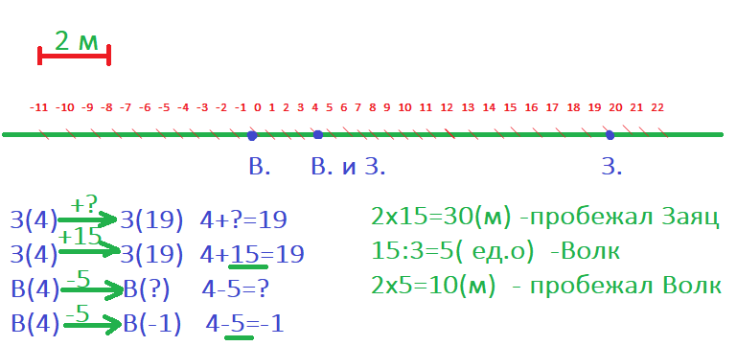
5) – Что спасло Зайца от Волка? (ноги). Рассказ о зайце и волке – животных леса.
6) Ребята! Вы хорошо знаете, как важно беречь и ценить время. Ведь его нам так не хватает. А что люди могут сделать за 1 минуту? (выпустить 1200 пар обуви, построить 5 квартир, выпустить 270 книг).
- А что мы можем сделать за 1 минуту? (решить несколько примеров).
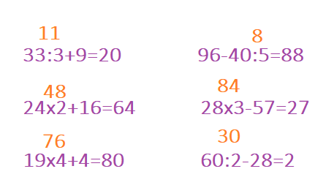
4. – Проверим бортпрограмму.
А) Проводится работа по учебнику « Математика 3 класс» ( стр. 104; задача №2).
( У доски решают задачу несколько учащихся).
В это время бортинженеры проверяют работу своего оборудования. Каждый бортинженер получил индивидуальную карту с задачей природоведческого содержания.
- В прошлом году в заповеднике заготовили на зиму 14 стогов сена для подкормки лосей, а в этом году в 3 раза больше. На сколько больше стогов заготовили в этом году?
- В парке надо высадить 96 саженцев. Школьники посадили 5 рядов по 12 деревьев. Сколько деревьев ещё осталось посадить?
- Белке каждый день дают одинаковую порцию орехов. За 3 дня она получила 60 г. орехов. Сколько граммов орехов надо запасти для белки на неделю?
- Ученики получили задание собрать 25 кг. лекарственных трав, а собрали в 4 раза больше. На сколько больше килограммов трав они собрали?
Б) На борт самолёта поступила радиограмма ( дети создают имитацию звуковых сигналов).
- Командир отдаёт приказ радисту принять радиограмму, а членам экипажа расшифровать её.
Радиограмма:
- К произведению чисел 6 и 8 прибавить 12
6х8+12=60 – Ж
- Частное чисел 30 и 2
30:2=15 -Д
- Частное чисел 24 и 8
24:8=3 – Ё
- Произведение чисел 17 и 3
17х3=51 – М
- Из 100 вычесть частное чисел 48 и 2
100-48:2=76 – Ж
- К 14 прибавить сумму чисел 15 и 9
14+(15+19)=48 - И
- Из произведения 11 и 3 вычесть 9
11х3-9=24 – Т
- К 15 прибавить произведение чисел 12 и 4
15+12х4=63 – Е
- Произведение чисел 19 и 2
19х2=38 – Л
- Частное чисел 60 и 3
60:3=20 – И
- Из 100 вычесть произведение чисел 50 и 2
100-50х2=0 – Л
- Произведение чисел 18 и 4
18х4=72 –Е
- Частное чисел 45 и 3
45:3 = 15 –С
- Из 80 вычесть произведение чисел 3 и 5
80-3х5 = 65 – А
«Ждём. Жители леса!»
Итак, жители леса нас ждут. Скоро и конечный пункт нашего путешествия. А пока, отдых. Музыкальная пауза. Стюардесса разносит на подносе конфеты с логическими заданиями. Звучит песня «Надежда» в исполнении А. Герман. Дети танцуют, разгадывают кроссворд.
5. – На лесную поляну «Зимняя фантазия» после приземления самолета прилетает сорока и приносит шифровку, отгадав которую, можно узнать, кто будет давать задания членам экипажа. Шифровка представляет собой алфавит, около каждой буквы число.
57:3=19 – С
80:5 = 16- О
33:11=3 –В
100:100 =1-А
Итак, мудрая Сова приготовила вам разные задания.
Одна ученица рассказывает о сове. Остальные дополняют рассказ. ( рассказы о животных взяты из Детской энциклопедии. «Что такое? Кто такой? и «Почемучка»).
А) Задание 1.Составьте все суммы для этого лабиринта, всего их будет 9. Только одна из 9- ти сумм совпадает с номером домика птенцов.
- Адрес свой учить не стали непослушные птенцы. Полетели, поиграли и в другой лес забрели. Как попасть домой – не знают, кто поможет им в беде? Дети наши сосчитают и покажут дом их где.
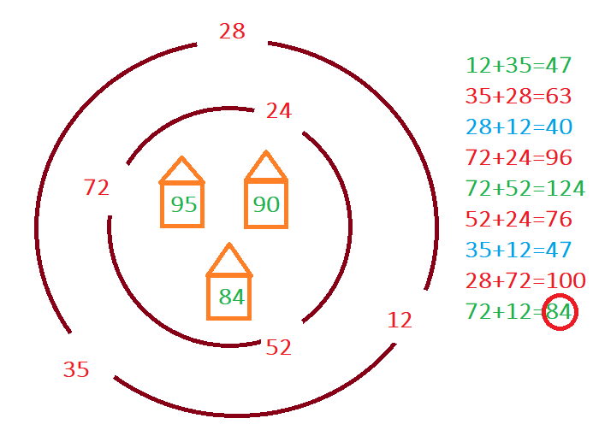
- У какой же птицы зимой выводятся птенцы? (Это клёст). Расскажите о клёстах.
Б) Задание 2. Неизвестно, что случилось, только белка заблудилась? Ищет белочка свой дом и мы его сейчас найдём. Где живёт белка?
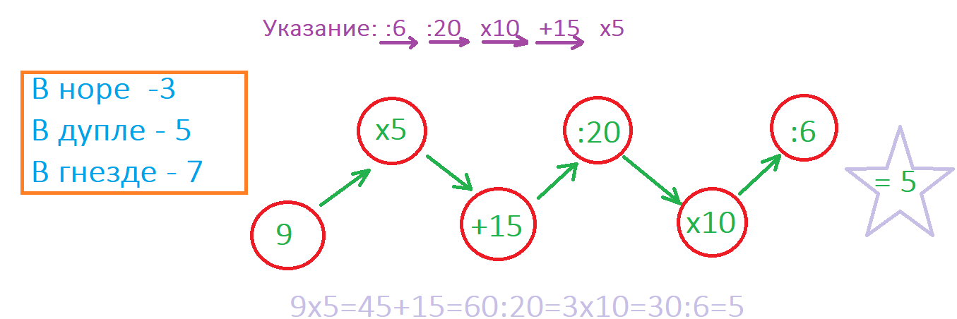
- Рассказ 2 –ого ученика о белке.
В) Задание 3. Медведь на день рождения пригласил к себе друзей: ежа, белку и лису. И в дар ему они преподнесли горчичницу, вилку и ложку. Что подарил медведю ёж?
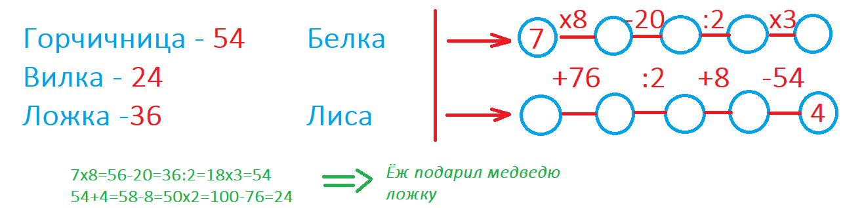
- Расскажите, что знаете о лисе. ( Сообщение, читает учитель стихотворение о лисе)
- Сколько букв в слове ёж? А звуков?
- Почему 3 звука?
Г) Задание 4. Из какой сказки эти слова? «А дорога далека, а корзина нелегка, сесть бы на пенёк, съесть бы пирожок?»

- Какое общее слово в этих трёх названиях? (Медведь)
-Что вы знаете о медведях? Краткий рассказ об этих животных. Рассматривание иллюстраций.
Д) Мы находимся на лесной поляне- «Зимняя фантазия», которая имеет форму прямоугольного участка. Периметр этого участка 82 м. Длина 30 м. Узнайте ширину участка.
Дано: Решение:
P=82м. 1) 30х2=60(м) – две длины
а=30м. 2) 82-60=22(м) – две ширины
в = ?м. 3)22:2=11(м) – ширина
Ответ: 11 метров – ширина
6. Выступление группы экологов.
- На детской площадке, которая имеет форму круга, мы взяли для анализа снежный покров. Для этого мы площадку разделили на 3 части, и исследовали каждую часть.
Мы пришли к выводу, что площадка пригодна для игр зверей: снежный покров чистый. Экологи рассказывают о своих исследованиях.
7. – Молодцы! Мудрая Сова говорит вам «Спасибо!». А в заключение своих заданий она предлагает вам викторину о лесе.
Викторина о лесе:
- У каких деревьев листья осенью краснеют? ( Клён, рябина)
- Почему нельзя поджигать весной на лугу прошлогоднюю траву?
- Что произойдёт на лугу, если погибнут насекомые?
- Почему растения занимают главную позицию в цепи питания и открывают её?
- Какое дерево как и берёза даёт сок? (Клён)
- Какой зверь спит, не закрывая глаза?
- Что значит «Волка ноги кормят»?
- Птенцы какой птицы не знают своей матери?
- Какое дерево чаще всего сажают в городах?
8. Итоги урока:
- Вот и закончилось наше путешествие. Мы прощаемся с лесными жителями. Не забываем о них, им сейчас так трудно, идёт зима. А мы позаботимся о тех, кто рядом с нами: о синицах, воробьях, сороках, снегирях -поможем им в это трудное время.
- Мне хочется, чтобы вы оставались такими же внимательными, добрыми, отзывчивыми друг к другу всегда в жизни, какими были сегодня на уроке.
- « У природы живые краски, миллионы лучистых созвездий. Для чего чудеса из сказки, если в жизни их можно встретить? Берегите эту землю, эту воду, даже малую былиночку любя, берегите всех друзей внутри природы, убивайте лишь зверей внутри себя!»
- Вот на такой прекрасной ноте хочется закончить наш урок.
- Чему мы научились на уроке? ( Дети подводят итоги работы на уроке).
9. Выставление оценок, домашнее задание.
- Каждый получает на память самолёт о полёте - на самолёте индивидуальное задание по математике и природоведению
10. Использованная литература:
1. Учебник «Математика 3 класс» М.И. Моро, С.В. Степанова – М.: «Просвещение»,2015.
2. Журнал «Начальная школа» - Занимательный материал -№ 4, 2008.
3. Газета «Начальная школа» -№18 – М.: «Первое сентября»,2013.
4. Детские энциклопедии. «Что такое? Кто такой?» М. Ханова, А. Ухарцева – М.: «АСТ»,2008, «Почемучка» Александр Дитрих, Георгий Юрмин, Римма Кошурникова -М.: «Педагогика»,1987.
5. «Нестандартные задачи по математике» 3 класс Т.П. Быкова, - М.: «Экзамен», 2015.
6. Учебник «Окружающий мир 3 класс» Плешаков А.А. –М.: «Просвещение», 2013.

